21. Bremer Protesttag am 3. Mai 2012
Im Rahmen des Europäischen Protesttages gegen Diskriminierung behinderter Menschen veranstaltete der Arbeitskreis Bremer Protest in diesem Jahr den 21. Bremer Protesttag mit einem Demonstrationszug durch die Bremer Innenstadt und anschließender Kundgebung auf dem Bremer Marktplatz.
Das Motto des 21. Bremer Protesttages: Inklusion heißt:
Inklusion leben!
In Bremen und Bremerhaven!
Und Überall!
Der Arbeitskreis Bremer Protest ist ein Bündnis von behinderten und nichtbehinderten Menschen und tagt einmal monatlich. Die Organisation des Protesttages erfolgt traditionell durch die Landesarbeitsgemeinschaft Selbsthilfe behinderter Menschen Bremen und den Landesverband der Gehörlosen in Zusammenarbeit mit weiteren Verbänden der Behindertenselbsthilfe und einzelnen Personen. Zum Gelingen des diesjährigen Protesttages haben zahlreiche ehrenamtliche Unterstützerinnen und Unterstützer, der Landesverband der Gehörlosen Bremen e.V. und der Werkstattrat Bremen beigetragen, die sich alle mit Elan in der Vorbereitungs- und Durchführungsphase eingebracht haben. Schwerpunktmäßig beschäftigt sich der AK Protest bereits seit über drei Jahren mit dem Thema „UN-Behindertenrechtskonvention und deren Umsetzung in Bremen“.
Mehr als 350 Menschen mit und ohne Behinderung haben an dem diesjährigen Protestmarsch am 7. Mai, der durch die Bremer Innenstadt bis zum Bremer Marktplatz führte, teilgenommen.

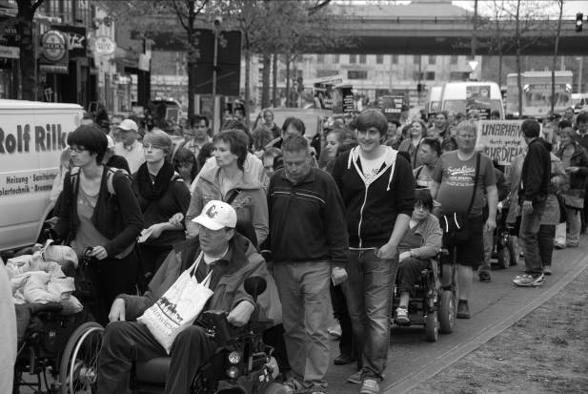
Am Bremer Hauptbahnhof
Nicht nur die Belange und Bedürfnisse der Menschen mit Behinderungen standen im Vordergrund. Viel mehr setzten sie sich für ihre Rechte ein, die in der UN-Behindertenrechtskonvention formuliert und seit nunmehr drei Jahren geltendes Recht in Deutschland sind. Der Protesttag richtete sich nicht nur an Politiker und Verwaltung, auch die Bremer Bürgerinnen und Bürger sollten über die besonderen Belange der Menschen mit Behinderung informiert und sensibilisiert werden, um ein Umdenken anzuregen.

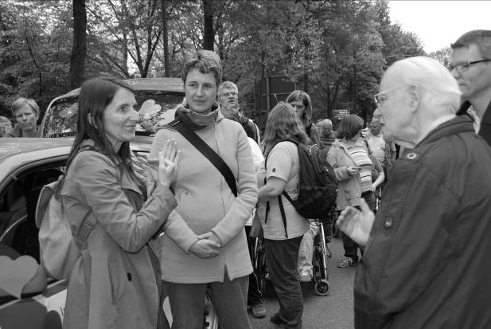
Gebärdensprachdolmetscherinnen übersetzen Redebeiträge
Bei leider wenig Sonne und leichtem Nieselregen nahm der der Demonstrationszug unter Führung von Kassandra Ruhm, der Leiterin des Protestmarsches, um 12 Uhr seinen Anfang am Bremer Hauptbahnhof.

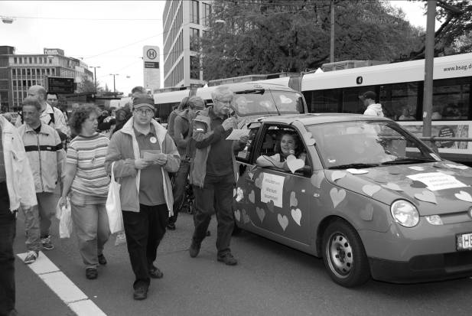
Demonstrationszug durch die Bremer Innenstadt
Als Moderatorin des Protestmarsches formulierte Kassandra Ruhm die Forderungen des Protestmarsches und regte die Teilnehmer des Demonstrationszuges an, eigene Positionen und Belange über den Lautsprecherwagen kundzugeben. Das Ziel einer inklusiven Gesellschaft, in der alle die gleichen Rechte haben, ist noch lange nicht erreicht. In einer inklusiven Gesellschaft begegnen sich Menschen mit und ohne Behinderung auf gleicher Augenhöhe und es existieren weder auf den Straßen noch in den Köpfen Barrieren. Um dieses Ziel erreichen zu können, muss vieles noch verändert und geschaffen werden. Daran zu erinnern und ins Bewusstsein zu rufen, gingen auch in diesem Jahr Menschen mit und ohne Behinderung im Rahmen des Protesttags auf die Straße.

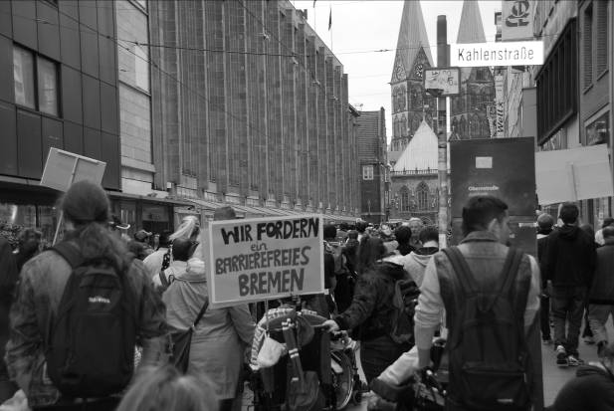
Ankommen in der Bremer Innenstadt
Nachdem der Demonstrationszug auf seinem Weg durch die Bremer Innenstadt am Bremer Marktplatz angekommen war, wurde die Kundgebung durch den Moderator Wilhelm Winkelmeier von SelbstBestimmt Leben Bremen e.V. eröffnet. Verschiedene Redner hatten nun die Möglichkeit, ihren Wünschen, Hoffnungen und Forderungen Ausdruck zu verleihen.

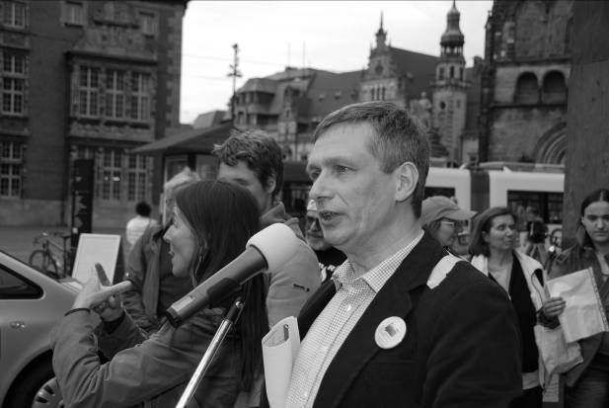
Wilhelm Winkelmeier von SelbstBestimmt Leben Bremen e.V.
Eine der zentralen Forderungen war es, dem Thema angemessene Wohnmöglichkeiten für Menschen mit Behinderung mehr Aufmerksamkeit zukommen zu lassen. Dieter Stegmann, der 1. Vorsitzende der Landesarbeitsgemeinschaft der Selbsthilfe behinderter Menschen Bremen e.V., machte deutlich, dass in Bremen nicht genug rollstuhlgerechte und vor allem bezahlbare Wohnungen vorhanden sind. Daraus folgt, dass viele Menschen mit Behinderung häufig „gezwungen“ sind, in einer stationären Einrichtung zu wohnen. Deshalb forderte er den Senat, den Bürgermeister, die Verwaltungen und alle an den Entscheidungen beteiligten Akteure im Namen des Arbeitskreises zu einem sofortigen Umdenken und einer Verbesserung der derzeit herrschenden Wohnsituation auf.

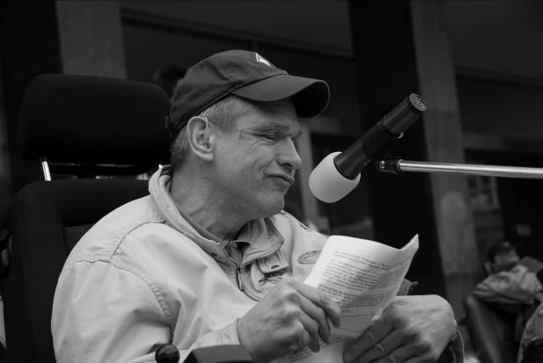
Dieter Stegmann, der 1. Vorsitzende der Landesarbeitsgemeinschaft der Selbsthilfe behinderter Menschen Bremen e.V.
Darüber hinaus kritisierte er, dass nicht in allen Lebensbereichen Barrierefreiheit gegeben ist. Hierfür nannte er einige Beispiele wie eine teilweise fehlende akustische Unterstützung für blinde Menschen bzw. optische Unterstützung für gehörlose Menschen sowie Zugangserschwernisse zu und in den Gebäuden für Menschen im Rollstuhl. Insbesondere in allen Bereichen, in denen Dienstleistungen erbracht werden, sollte Barrierefreiheit gegeben sein, um niemanden zu benachteiligen. Dr. Joachim Steinbrück, der Landesbehindertenbeauftragte des Landes Bremen, teilte diese Ansicht. Ebenfalls kritisierte er das Vorhaben von Radio Bremen, Nachrichten in Gebärdensprache abzuschaffen und durch Untertitel zu ersetzen. Dadurch entstehen enorme Nachteile für gehörlose Menschen, die der Schriftsprache nicht mächtig sind, betonte Dr. Steinbrück.

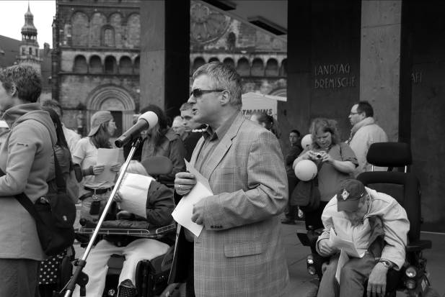
Dr. Joachim Steinbrück, der Landesbehindertenbeauftragte des Bremens
Nicht zu Letzt forderte Silke Wouters, Mitglied der Zeitungsinitiative von Psychiatrie- und Krisenerfahrener Menschen "IRRTUM", Andersartigkeit zuzulassen. Hierzu braucht es Vertrauen auf beiden Seiten, die dafür nötige Aufklärung und oftmals auch ein beidseitiges Eingestehen von Schwächen. Konkret wird die Abschaffung der Zwangsbehandlung in Krankenhäusern und Mitsprache bei Diskussionen über Definitionen von Krankheitsbildern und deren mögliche Therapien gefordert. Ihren Beitrag beendete Frau Wouters mit der Erkenntnis, dass für Menschen, die bislang am "Rande" der Gesellschaft leben, ein gemeinsames Miteinander leichter wird, je mehr die Gesellschaft über diese Menschen weiß.

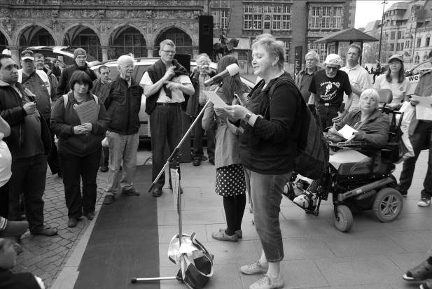
Silke Wouters vom IRRTUM
Als weiteres Anliegen wurde in verschiedenen Redebeiträgen, beispielsweise von dem Werkstattrat Bremen, eine Gleichstellung von Menschen mit Behinderung im Arbeitsleben gefordert. Konkret wollen Menschen mit Behinderung auch auf dem ersten Arbeitsmarkt akzeptiert werden. Es werden daher anspruchsvollere Tätigkeiten, mehr Lohn und das Recht auf Fort- und Weiterbildung gefordert.

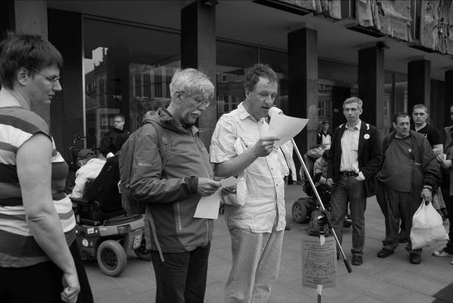
Uwe Seebode und Uwe Lange von der Werkstatt Bremen
Kurz vor 15 Uhr beendete Wilhelm Winkelmeier die Kundgebung mit dem Aufruf, die Umsetzung der verschiedenen Forderungen engagiert zu verfolgen, und versprach ein Wiedersehen beim 22. Protesttag im nächsten Jahr.

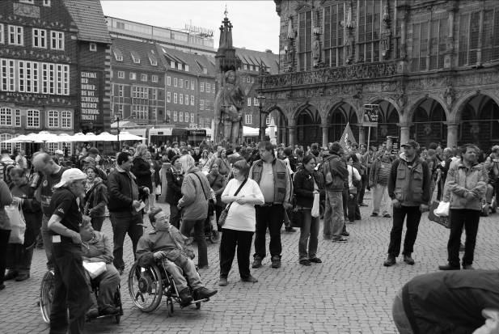
Am Bremer Marktplatz
Der 21. Protesttag fand in zahlreichen Medien Berücksichtigung. Der Weser-Kurier, die taz-nord-bremen, der Weser-Report und die Bild-Bremen haben am 8. Mai über den 21. Protesttag ausführlich berichtet. Darüber hinaus wurden am 7. Mai zwei Videobeiträge ausgestrahlt, die auf der Homepage des Weser Kuriers sowie auf der Homepage Radio Bremens zu finden sind.

Schaffung und Förderung von rollstuhlgerechtem Wohnraum in Bremen - Gemeinsames Positionspapier von kom.fort, LAGS Bremen, Landesbehindertenbeauftragten Bremen und SelbstBestimmt Leben Bremen
Die Ausgangssituation
Das Wohnbauförderprogramm in Bremen / Bremer Bündnis für Wohnen
Das Ziel des Wohnungsbauförderungsprogramms des Bremer Senats sind mehr preiswerte Wohnungen. Es gibt Fördergelder, damit neu gebaute Wohnungen zu einem verbilligten Preis vermietet werden können. Dort, wo die Stadt eigene Grundstücke für den Wohnungsbau verkauft ist eine Quote von 25 Prozent für öffentlich geförderte preiswerte Wohnungen vorgeschrieben. Angestrebt wird, dass überall in der Stadt Wohnungen gebaut werden, die für Menschen mit geringem oder mittlerem Einkommen bezahlbar sind.
Gesteuert wird dieses Programm durch das Bündnis für Wohnen.
Suchportal für barrierefreie Wohnungen
Im April 2010 wurde durch die Arbeitsgemeinschaft der Wohnungswirtschaft Bremen/Bremerhaven (agWohnen) zusammen mit kom.fort e.V., Haus & Grund Bremen das Suchportal für barrierefreie Wohnungen vorgestellt, das vom Senat unterstützt wurde (www.barrierefrei-wohnen-bremen.de + www.barrierefrei-wohnen-bremerhaven.de).
In der Datenbank sind freie Mietwohnungen zu finden, die entweder nach DIN 18025 Teil 2 oder Landesbauordnung barrierefrei sind oder über maximal acht Treppenstufen zu erreichen sind. So sind Wohnungen in Erdgeschosslagen ebenso erfasst wie solche, die über einen Aufzug erreichbar sind. Für alle Suchergebnisse wirft das Portal darüber hinaus ein Datenblatt mit zusätzlichen Informationen über die Breite der Türen, die Anzahl der Stufen und weitere Gegebenheiten, zum Beispiel ebenerdige Duschen oder ähnliches aus. Das Angebot an Wohnungen in dieser Datenbank, die für Rollstuhlfahrerinnen und Rollstuhlfahrer nutzbar sind, fällt sehr gering aus, selbst wenn man lediglich die stufenlose Zugänglichkeit zur Wohnung als zu erfüllendes Kriterium anlegt.
Rechtliche Regelungen zum barrierefreien Wohnen / Normen zum barrierefreien Bauen
Aktuell gibt es in Bremen keine rechtlich verbindliche Regelung, die den Bau rollstuhlgerechter Wohnungen vorschreibt. Die Bremische Landesbauordnung (BremLBO) verlangt unter den dort im Einzelnen geregelten Voraussetzungen auch den Bau barrierefreier Wohnungen, die jedoch für Rollstuhlfahrerinnen und Rollstuhlfahrer nur eingeschränkt zu nutzen sind.
Die Landesbauordnung schreibt in § 50 Abs. 1 vor, dass in neuen Gebäuden mit mehr als zwei Wohnungen die Wohnungen eines Geschosses barrierefrei erreichbar sein müssen. In diesen und in den nach § 39 Abs. 4 BremLBO über einen vorgeschriebenen Aufzug barrierefrei erreichbaren Wohnungen müssen die Wohn- und Schlafräume, ein Bad, eine Toilette und die Küche oder Kochnische mit dem Rollstuhl zugänglich und nutzbar sein. Allerdings sind die Teile der DIN-Normen
(18025 T1 u. T2), aus denen sich die baulichen Anforderungen an rollstuhlgerechte Wohnungen ergeben, nicht in die verbindlichen technischen Baubestimmungen i.S. des § 3 Abs. 3 BremLBO aufgenommen worden.
Die konkreten Anforderungen an barrierefreie Wohnungen (LBO und DIN 18025 T2) liegen in Bremen damit unterhalb derjenigen für einen rollstuhlgerechten (DIN 18025 T1) Wohnungsbau. Die entstehenden „barrierefreien Wohnungen“ sind zwar gut für ältere und gehbehinderte Menschen geeignet, aber nur bedingt für außergewöhnlich gehbehinderte Personen, die auf die Nutzung eines Rollstuhls angewiesen sind. Berücksichtigt werden muss in diesem Zusammenhang auch die neue DIN 18040, die die Anforderungen an rollstuhlgerechte Wohnungen neu definiert und in diesem Jahr sicher noch in die Musterbauordnungen des Landes aufgenommen werden wird.
Folge der derzeit geltenden (Bau-) Rechtslage ist, dass nach unseren Kenntnissen in den letzten Jahren, keine oder so gut wie keine, rollstuhlgerechten Mietwohnungen mehr entstanden und auch nicht geplant sind, die für Menschen mit einem geringeren oder mittleren Einkommen bezahlbar sind.
In Bremen besteht jedoch ein erheblicher Bedarf an bezahlbarem Wohnraum auch für Menschen mit Rollstuhl.
Übereinkommen der Vereinten Nationen über die Rechte von Menschen mit Behinderungen (UN-Behindertenrechts-konvention)
Im März 2009 ist die Behindertenrechtskonvention (BRK) in Deutschland in Kraft getreten. Das Übereinkommen basiert auf den zentralen Menschenrechtsabkommen der Vereinten Nationen und konkretisiert die dort verankerten Menschenrechte für die Lebenssituation von Menschen mit Behinderungen. Das Übereinkommen verbietet die Diskriminierung von Menschen mit Behinderungen in allen Lebensbereichen und garantiert ihnen die bürgerlichen, politischen, wirtschaftlichen, sozialen und kulturellen Menschenrechte.
Mit dem In-Kraft-Treten der BRK haben die in ihr enthaltenen Verpflichtungen für die Bundesrepublik Deutschland Verbindlichkeit erlangt (dies folgt aus Art. 43 und 45 der BRK).
Für den Bereich „Wohnen“ sind in der BRK Art. 9 (Zugänglichkeit) und vor allem Art. 19 (Unabhängige Lebensführung und Einbeziehung in die Gemeinschaft) relevant. Art. 19 besagt, dass Menschen mit Behinderungen gleichberechtigt entscheiden sollen, wo und mit wem sie leben. Die Konvention verlangt die volle Einbeziehung in die Gemeinschaft, indem Menschen mit Behinderungen durch ambulante Dienste und persönliche Assistenz zu Hause unterstützt werden.
Das Recht von Menschen mit Behinderung, zu entscheiden, wo und mit wem sie leben wollen, setzt auch ein entsprechendes Wohnungsangebot voraus. Dies gilt insbesondere auch für Personen mit Rollstuhl.
Steigender Bedarf an rollstuhlgerechten Wohnungen
Aufgrund der demografischen Entwicklung werden bewegungsbeeinträchtigte ältere Menschen und Menschen mit Behinderungen in steigender Zahl barrierefreien und rollstuhlgerechten Wohnraum benötigen. Dieser sollte zukünftig in allen Neubauplanungen und u.a. in den in Planung befindlichen Wohnprojekten in der Überseestadt und in dem neuen Hulsberg-Viertel entstehen.
In dem neuen Wohnungsbauförderungsprogramm des Bremer Senats ist die Anforderung bei den geplanten Neubauwohnungen barrierefreie bzw. rollstuhlgerechte Wohnungen einzuplanen nicht hinreichend berücksichtigt worden. Im Gegenteil, in der Kurzfassung der Grundzüge des Programms wird darauf verwiesen, dass die „Einhaltung der Rollstuhl-DIN (!!!) nicht erforderlich ist“. Hier muss sowohl sprachlich als auch inhaltlich nachgebessert und eine entsprechende Förderung vorgehalten werden.
Das Angebot an generationengerechten und barrierefreien (rollstuhlgerechten) Wohnungen muss erweitert werden, damit Menschen mit Behinderung eine selbständige Entscheidung über ihren Wohnort treffen können und damit ihr Recht auf Selbstbestimmung und ihre Unabhängigkeit gewahrt bleiben.
Wohnen ist ein Grundrecht. Es wird in Bremen mehr bezahlbarer Wohnraum für alle Menschen in Bremen in allen Stadtteilen Bremens benötigt.
Anforderungen an den zukünftigen Wohnungsum und neubau
- Beteiligung von Menschen mit Behinderung: die Interessen und Belange von Menschen mit Behinderungen sollen bei der Fortschreibung des Maßnahmenkatalogs des Bündnisses für Wohnen stärker als bisher berücksichtigt werden; Menschen mit Behinderung müssen bei der Erarbeitung der Wohnungsbauprogramme verpflichtend beteiligt werden
- Rollstuhlgerechte Wohnungen: Auch rollstuhlgerechte Wohnungen müssen gefördert und die Kriterien der Barrierefreiheit eingehalten werden: u.a. ohne Schwellen, breite Türen, ausreichende Bewegungsflächen und bodengleiche Duschen
- Flexibilität: Neue Wohnungen müssen so geplant werden, dass sie im Falle von Neuvermietungen ohne größeren Aufwand in rollstuhlgerechte Wohnungen umgewandelt werden können;
- Zur Schaffung von rollstuhlgerechtem Wohnraum in attraktiven Lagen sollte auch die nachträgliche rollstuhlgerechte Anpassung des Wohnungsbestandes mit in das Förderprogramm aufgenommen werden, da diese oft mit einem höheren finanziellen Umbauaufwand verbunden ist.
- Optimierung: Vergabe von barrierefreien rollstuhlgerechten Wohnraum (Neu- und Umbauten) sollte langfristig optimiert werden; so sollte ein geregeltes Verfahren geschaffen werden, welches bei Interessensbekundung von Menschen mit Behinderung an barrierefreiem Wohnraum greift
- Erweiterung des Bündnisses für Wohnen: neben den Themen „Flächen“, Wohnungsnotstandsfälle“, „Kosten“ und „Bestand“ nimmt das Bündnis für Wohnen auch das Thema "Barrierefreie und rollstuhlgerechte Wohnungen" auf und entwickelt ein Konzept zur Förderung barrierefreier, insbesondere auch rollstuhlgerechter Wohnungen (im Bündnis für Wohnen Hamburg wurden im Bereich „Integrative Wohnungspolitik / Versorgung von Wohnungsnotfällen“ die Belange von Menschen mit Behinderung aufgenommen)

